Nr 2
Rok szkolny 2017/2018r

PRZEDSZKOLE NR 2 W ŻYCHLINIE IM. JANA PAWŁA II

Przysłowie na styczeń: „gdy styczeń jasny i biały, w lecie bywają upały”
A tymczasem u nas:

W dniu 25.01.2018 roku w naszym Przedszkolu odbył się Bal Karnawałowy.

Tego dnia już od rana w Przedszkolu pojawiały się kolorowe postacie. Dzieci przebrane były za bohaterów znanych bajek, w salach przedszkolnych można było spotkać wróżki, królewny, motylki, rycerzy, piratów, policjantów, Spider-Mana, Batmana, ...nie sposób zliczyć i wymienić tych wszystkich postaci.
Rozpoznać dzieci było bardzo trudno.
Podczas balu dzieci miały możliwość pozowania do zdjęcia grupowego i zdjęć indywidualnych.
Wszyscy uczestnicy balu doskonale bawili się w sali balowej.
Wystrój sali wprowadził w radosny nastrój oraz zachęcał wszystkich
do wesołej zabawy.
Na tą wyjątkową okazję zaprosiliśmy do prowadzenia balu wodzireja,
który zachęcał wszystkich do tańca przygotowaną muzyką. Dzieci świetnie się bawiły uczestnicząc wspólnie ze swoimi paniami w zabawach.
Na sali podczas pląsów robiło się kolorowo, wszyscy bawili się wesoło,
uśmiech nie znikał z twarzy mimo chwilowego zmęczenia.
Po kilku chwilach wypoczynku muzyka znowu porwała wszystkich do tańca
w rytm samby, walczyka, kaczuszek.
Kiedy czas zabawy dobiegł końca dzieci z żalem opuszczały salę balową.
Bal umożliwił dzieciom i wychowawcom spędzenie czasu w miłej atmosferze.
Wspólna zabawa przyniosła wiele radości naszym wychowankom.
Rodzicom dziękujemy za pomoc okazaną w zorganizowanie balu.

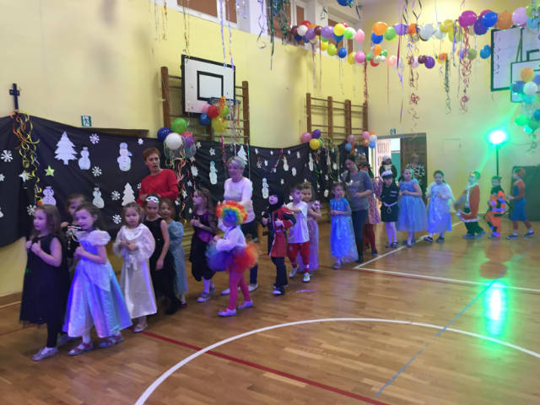

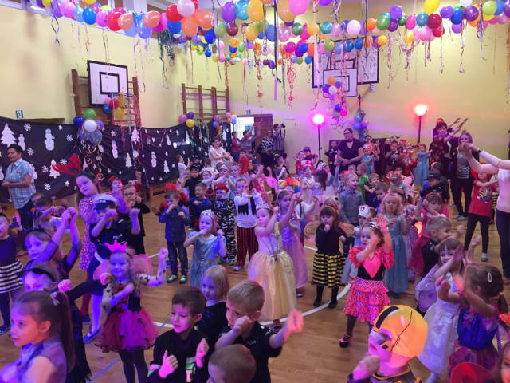

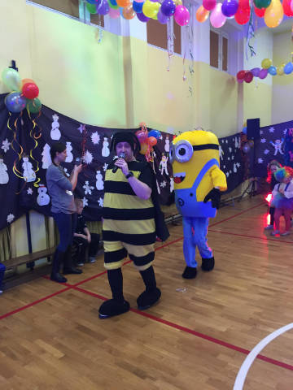

Przysłowie na styczeń: jak styczeń zachlapany, to lipiec zapłakany
A tymczasem u nas:

W dniach 13 i 14 stycznia 2018 r. odbył się organizowany przez Urząd Gminy oraz Parafię pw. Św. Ap. Piotra i Pawła w Żychlinie, piąty już Konkurs Kolęd i Pastorałek. Komisja oceniająca występy małych uczestników miała nie lada kłopot by z ponad 100 zgłoszonych do konkursu osób wybrać tych najlepszych. Jury w składzie Weronika Mońka, Sylwia Walczak, Radosław Jędrzejczyk postanowiło docenić następujących wykonawców:
Wyróżnienia naszych wychowanków:
-zespół: Zuzia Olszańska, Karina Siemińska, Gosia Głuszcz, Patrycja Jarosik – „Była noc”,
-Lena Andrzejewska „Święta”,
Miejsca:
-II miejsce – Michalina Śmigielska „Jezus malusieńki”,
-I miejsce – Blanka Stępniak „Tobie, mały Panie”.

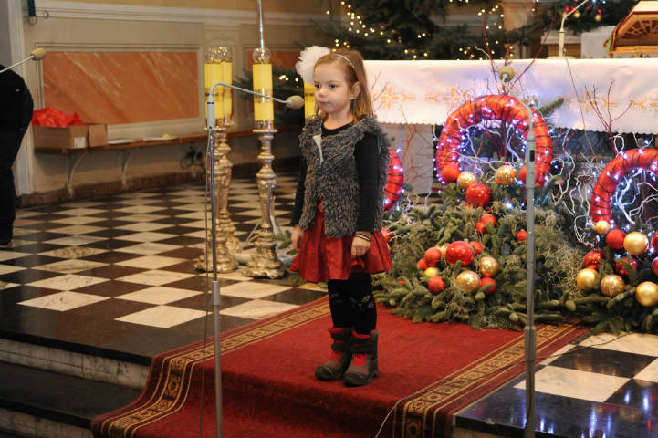

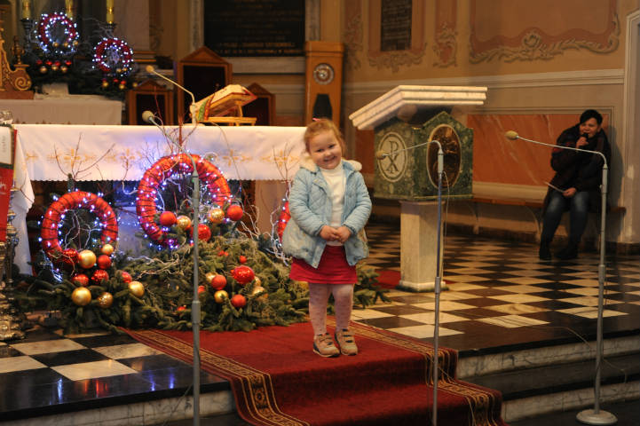

Przysłowie na luty: W lutym aura burzliwa - wiosna rychliwa.

A tymczasem posłuchajmy o wychowaniu dziecka.
„Wychowanie dziecka i przygotowanie go do samodzielnego życia należą do najtrudniejszych zadań, z jakimi człowiek musi się zmierzyć. Najczęściej w ogóle nie jesteśmy do nich przygotowani. Potwierdza to powiedzenie, że rodzicami łatwo się zostaje, ale trudno nimi być.
Jak więc postępować i jakimi zasadami się kierować w wychowaniu dziecka?
Najistotniejszą sprawą w wychowaniu dziecka jest uznanie i akceptowanie przez rodziców najważniejszych kwestii:
- Opieka nad dzieckiem to ogromny obowiązek, pełen wyrzeczeń i poświęceń, który na zawsze zmienia nasze życie – świat wywraca się do góry nogami, wszystko jest inne niż zwykle i nie ma odwrotu.
- Dziecko ma swoje prawa. Zadaniem rodziców jest troska i czuwanie nad tym, aby te prawa były przestrzegane.
- Zachowanie dziecka jest bardzo silnie związane z kolejnymi fazami jego rozwoju. Rodzice muszą je rozumieć i akceptować – nie gniewać się na dziecko, gdy na pewnym etapie swojego życia buntuje się i mówi nie, lecz raczej niepokoić się gdy bywa grzeczne.
- Każde dziecko jest inne, niepowtarzalne, inne od wszystkich. Rodzice powinni nauczyć się widzieć i zaspokajać jego potrzeby. Muszą pamiętać także i o tym, że w jednej rodzinie nie ma dwóch takich samych dzieci.
- Mózg dziecka jest jak twardy dysk komputera z ogromną wolną pamięcią – zapisuje się w nim wszystko, co zdoła do niego dotrzeć. To od nas zależy, jakiego człowieka stworzymy.
- Prostym, dostępnym dla każdego, lecz wciąż niedocenianym sposobem rozwijania dziecięcej wyobraźni, zainteresowań jest wspólne czytanie. Czynność ta kształtuje w dziecku poczucie własnej wartości, uczy pozytywnego myślenia, moralnych i nie agresywnych zachowań oraz odróżniania dobra od zła a także buduje zdrową więź emocjonalną.
- Do ważnych zasad zalicza się również otaczanie dziecka bezinteresowną miłością, okazywanie szacunku dla jego prywatności oraz tworzenie przyjaznego klimatu dla wyrażania i akceptowania własnych uczuć. Dziecko zawsze powinno być kochane, nawet wtedy, gdy jego zachowanie jest naganne.
A jakie błędy popełniają najczęściej rodzice?:
- Pośpiech – zbyt często mówicie dziecku: teraz nie mam czasu;
- Odrzucenie – krytykujecie dziecko, a nie jego zachowanie;
- Ignorowanie – nie poświęcacie dziecku uwagi;
- Niekonsekwencja – nie dotrzymujecie obietnic i ustalonych zasad;
- Wyręczanie – robicie wszystko za dziecko;
- Impulsywność – pod wpływem emocji podejmujecie decyzje dotyczące dziecka;
- Przymus – zmuszacie dziecko do robienia czegoś, co je nie interesuje”

Źródło: Wychowanie wprzedszkolu.pl

A tymczasem porozmawiajmy o różnicach:
„Inne w domu, inne w przedszkolu
Bywa, że w czasie rozmów indywidualnych nauczycielki z rodzicami wychodzi na jaw, że dziecko zupełnie inaczej zachowuje się w domu a inaczej w grupie przedszkolnej. Rodzice i nauczycielka mogą odnieść wtedy wrażenie, że rozmawiają o dwóch zupełnie innych osobach; okazuje się bowiem, że dziecko ciche i spokojne w domu – w przedszkolu za żadne skarby nie chce podporządkować się grupowym zasadom. Bez przerwy protestuje albo zaczepia inne dzieci. Można sobie wyobrazić zdziwienie mamy, gdy słyszy od nauczycielki, że to właśnie jej grzeczne w domu dziecko – „rozkłada pracę w grupie”. Bywa też odwrotnie; mama nie może się nadziwić, że jej dziecko słucha pani, grzecznie się bawi, chętnie pomaga pani i innym dzieciom, sprząta po sobie zabawki! W domu natomiast „ nie ma na niego sposobu”, zazwyczaj ma odmienne zdanie niż rodzice, rzadko ma ochotę na wykonywanie prac porządkowych ze swoimi zabawkami.
Zarówno rodzice jak i nauczycielka często interpretują taką różnicę w zachowaniu dziecka jako wynik nieodpowiedniego postępowania tej drugiej strony. Rodzice zapewne z oburzeniem podejrzewają wymuszanie posłuchu za pomocą lęku, a wychowawczyni podejrzewa rodziców o nadmierne rozpieszczanie i wyręczanie dziecka w domu.
Teoretycy wychowania wzywają tu do ujednolicenia wymagań wobec dziecka adekwatnie do jego wieku, przez wszystkich, którzy się nim zajmują. W wielu kwestiach zasadę tę trudno podważyć. Z pewnością widok babci, która mimo bólu w krzyżu schyla się do stóp wnusia, choć on już od kilku lat radzi sobie z wiązaniem butów (gdy musi), nie jest widokiem budującym. Ale cóż – już takie wyjątkowe i kochane są te nasze babcie, którym ciągle się wydaje, że wnusio jest nadal rocznym maleństwem.
Nasz zdrowy rozsądek potrafi jednak wyjaśnić tę sytuację. Przecież mama, czy babcia pełnią inną rolę w życiu dziecka niż pani z przedszkola. Także i sytuacja w domu jest inna niż w przedszkolu. Tylko pozornie słuszne wydaje się, by oczekiwać od dziecka tego samego w obu sytuacjach. Nawet człowiek dorosły wymaga od siebie sprostania pewnym regułom w pracy, a zwalnia się z nich w domu. Każdemu z nas potrzeba sytuacji, w której możemy się sprawdzić, ale pod warunkiem, że w innych warunkach będziemy mogli mniej się starać i trochę rozluźnić, a nawet popełnić jakiś błąd. Nawet dwulatek potrafi się nauczyć, że co innego wolno przy mamie, co innego przy babci.
Podporządkowanie się poleceniom wychowawczyni, normom grupy czy powstrzymywanie się od kapryszenia wymaga od dziecka już pewnej dojrzałości.
Niektóre z hałaśliwych, przekornych przedszkolaków to dzieci, które walczą w ten sposób o swoją indywidualność. Pragną one za wszelką cenę, nawet cenę kary, odróżnić się od pozostałych dzieci. Czują się zaniepokojone tym, że wszystkie zabawki w sali są wspólne. Jest to dla nich ogromny chaos, jeśli świata nie da się uporządkować na rzeczy „moje” i „nie moje”. Ich dramat polega na tym, że wolą być nie lubiane i karane niż traktowane jak wszystkie inne dzieci w grupie. Przeżywają bowiem wtedy niepokój, że są niezauważane, nieważne, niemal nie istnieją. Wydaje im się, że w grupie zatraca się ich indywidualność, odrębność. Takiemu dziecku można pomóc, pozwalając możliwie najczęściej decydować po swojemu. Na przykład pozwólmy mu samodzielnie wybrać ubranko do przedszkola, sok na półce w sklepie, książkę, której chciałoby posłuchać na dobranoc. Dużą rolę może tu odegrać włącznie dzieci do „prac kulinarnych” lub plastycznych. Jest to okazja, aby dziecko wykazało swój temperament, pomysłowość. Nabiera też pewności, że nie wszystko zależy od dorosłych. Po jakimś czasie dziecko poczuje się pewniej i zacznie szukać naturalnej przyjemności w przynależeniu do grupy innych dzieci. Chłopiec będzie chciał z innymi kolegami budować z klocków, a dziewczynka wspólnie z innymi będzie bawiła się w dom.
Bywa też odwrotnie, że dziecko w domu wobec rodzeństwa agresywnie walczy o swoją indywidualność, natomiast w przedszkolu jest spokojne, wyciszone, opanowane – wręcz grzeczne.
Część dzieci, zupełnie jak dorośli w pracy, znajduje w przedszkolu jakąś odskocznię od domowych napięć. Dziecko przecież przeżywa dużo bardziej, np. napięcie między rodzicami lub chorobę kogoś najbliższego. To tylko nam dorosłym wydaje się, że dziecko jest małe i „ono tego nie rozumie”, tymczasem dziecko jest doskonałym obserwatorem i rozumie więcej niż myślimy. A że czasem dziecko nie umie wytłumaczyć co dookoła jest „nie tak”, jego lęk wzrasta, odczuwa ono jakieś zagrożenie.
Jest więc dużo powodów, dla których zachowanie dziecka w domu może być zgoła różne niż w przedszkolu. Jeżeli różnica w zachowaniu jest rażąca może być to sygnał czegoś niepokojącego. Dziecko wysyła nam informację, że w którymś z tych miejsc jest mu zbyt trudno. Takim trudnym miejscem może też być dom.
Pamiętajmy jednak o tym, aby dać dziecku możliwość odreagowania, odpoczynku. W domu niech odpocznie od przedszkola i odwrotnie. Oczywiście jeśli dziecko takiego odreagowania wymaga. Przecież my dorośli też wymagamy odpoczynku po pracy w zaciszu domowym, a praca pozwala nam zapomnieć o domowych kłopotach. Podobnie jest z dziećmi.
Jeśli nie popadamy w skrajność, mając w domu nieco inne wymagania niż w przedszkolu, uczymy dziecko elastyczności i adekwatnego odróżniania wymogów sytuacji.”
Źródło: Wychowanie wprzedszkolu.pl

Przysłowie na marzec: źle się w marcu urodzić, bo trudno takiemu dogodzić

Konkurs organizowany od wielu lat przez Płocki Ośrodek Kultury stawia sobie za cel podtrzymanie w świadomości młodych ludzi wielkanocnych tradycji i obrzędów. Najczęściej pojawiającym się w pracach dzieci i młodzieży tematem są chwile spędzane z rodziną – wspólne gotowanie, Niedziela Palmowa, święcenie pokarmów, uroczyste śniadanie czy „lany poniedziałek”. Są i te mniej znane, a nawet zapomniane, jak chodzenie z gaikiem, wieszanie śledzia czy półpoście. Na wystawie można też podziwiać prace przestrzenne - tradycyjne koszyczki wielkanocne, palmy, rzeźby czy stroiki.
Małgorzata Zomerfeld zdobyła nagrodę w XVI Ogólnopolskim Konkursie Plastycznym "Tradycje Wielkanocne" zajmując II MIEJSCE. Uroczyste wręczenie nagród laureatom konkursu odbyło się w Urzędzie Miasta Płocka 23 marca 2018 roku.

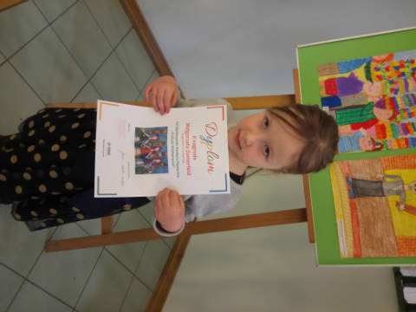
Nasza laureatka

A tymczasem my poznajemy

Najlepsze masy plastyczne dla dzieci

„Piankolina
prosty przepis z mąki bez gotowania

Tworząc masy plastyczne dla dzieci takie jak piankolina, ciastolina czy piasek kinetyczny zachęcamy dzieci do wąchania, dotykania, obserwowania i poznawania świata wokół za pomocą zmysłów. Dziecko w ten sposób poznaje nie tylko siebie, ale również zjawiska zachodzące wokół, to doskonały pomysł na oderwanie dziecka od telewizora czy komputera.
Piasek Kinetyczny, Moon Sand i inne masy plastyczne dla dzieci, to doskonałe zabawy sensoryczne i wspierające rozwój małej motoryki oraz sprawności dłoni.
Przepis na Piankolinę jest bardzo łatwy: 1 kg mąki ziemniaczanej, jedno opakowanie pianki do golenia oraz odrobinę płynu do mycia naczyń najlepiej białego lub bezbarwnego.

Piasek księżycowy z mąki
Piasek z mąki nazywany też często piaskiem księżycowym, magicznym lub moon sand, to prosty i tani przepis na dobrą zabawę w domu. Do wykonania takiego piasku potrzebujcie: dowolną mąkę i olej lub zamiennie oliwkę, oliwę z oliwek, odżywkę lub balsam do ciała. Do kuwety lub miski dodajemy 8 szklanek mąki, 2 szklanki oleju, laska kredy dla zabarwienia starta na tarce. Już po chwili możemy się wspólnie bawić.

Według: mojedziecikreatywnie.pl

